**质量计划**

目录

1. 计划概述 2

2. 组织机构与人员 2

2.1 组织机构 2

2.2 人员 2

3. 质量保证对象 3

3.1 文档 3

3.2 代码 3

4. 审计 3

4.1 审计内容 3

4.2 审计过程 4

# 计划概述

制定本计划的目的是定义软件开发过程中SQA（软件质量保证员）和项目质量活动的任务、职责、工作计划、质量保证活动的资源要求（包括人员、工具和设施）等，SQA和项目质量将通过跟踪、管理软件开发的过程，使软件开发团队能够在正确的时间和正确的地点完成正确的工作。SQA计划旨在合理地安排开发过程中进行的过程和产品审计、评审和跟踪等活动，为本型号软件项目实施SQA活动提供依据与指导。

# 组织机构与人员

## 组织机构

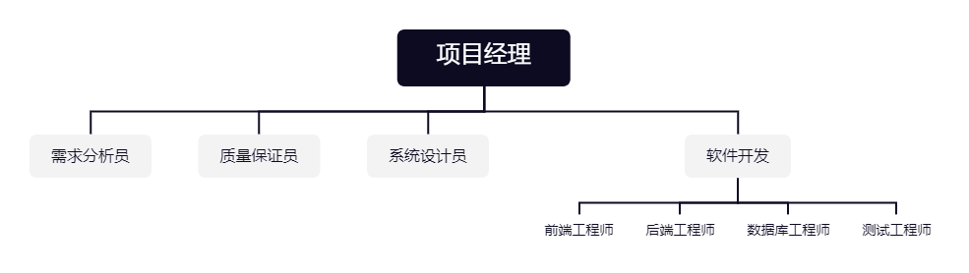

## 人员

|  |  |
| --- | --- |
| 角色 | 职责 |
| 项目经理 | 1. 监督计划制定、合同签订 2. 管理整个软件的开发过程 3. 人员考核 4. 验收项目 |
| 需求分析员 | 1. 安排和记录与用户的沟通 2. 编写需求规格说明书 3. 管理需求变更 |
| 质量保证员 | 1. 执行质量保证活动 2. 检查各项工作 3. 编写质量报告 |
| 系统设计员 | 1. 设计系统架构 2. 对软件开发作宏观管理 |
| 软件开发工程师 | 1. 编写代码 2. 编写使用手册 3. 进行测试和漏洞修复 |

# 3. 质量保证对象

## 3.1 文档

要求项目全过程设计的所有文档正确可靠，保证真实、符合项目实际情况；规范易读，格式标准统一；可扩展性强，便于扩展和修复。

## 代码

要求代码注释清楚明确、可读性强，变量命名遵循统一规范，排版清晰。

# 审计

## 审计内容

|  |  |  |
| --- | --- | --- |
| 项目阶段 | 审计内容 | 审计标准 |
| 需求分析 | 《需求规格说明书》 | 包括需求规格说明书的必需要件，正确反映用户需求 |
| 制定计划 | 各项计划文档 | 包括该计划文档的必须要件，要求格式规范，正确完整，可读性高 |
| 系统设计 | 《软件设计文档》 | 对整个软件作出规范完整的设计，要求设计明确无二义性 |
| 系统编码 | 代码 | 要求代码注释清楚明确、可读性强，变量命名遵循统一规范，排版清晰 |
| 系统测试 | 《测试报告》 | 要求测试过程规范，项目符合质量标准 |
| 系统交付 | 《用户使用手册》 | 要求手册明确易读，符合用户要求 |

## 审计过程

项目人员应配合审计，质量保证人员在审计过程中如发现不符合要求的情况应该及时上报项目经理，由项目经理与项目相关人员沟通解决、纠正缺陷，或在周例会中集体讨论解决方案。在此过程中，质量保证人员应对缺陷改正预订完成日期和目标，并对修改后的成果进行再次审计。如果出现项目经理无权定夺或项目组产生巨大分歧的情况，应上报更高级管理层。